DB 구조·조회 방식 설명서
엔진 모형 검사 프로젝트 | 평가영역 6: DB·장치 제어 연계
문서 v1.0 · 자료 기준 2026년 10월 20일 · 실물시험 기록 2026년 10월 18일

검사 한 건의 판정·사진·PLC 이력을 하나의 ID로 추적
검사 결과를 화면에 표시하는 데서 끝내지 않고, 요청 정보·사용 모델·결품 사유·원본 사진·통합 판정·PLC 완료 관측을 연결해 보존한다. 평가자는 검사 ID를 기준으로 결과와 사진을 다시 찾고, 같은 데이터를 SQL 및 웹 조회 응답과 대조할 수 있다. [D01–D07]
확인된 구현 성과 | 확보된 근거
검사 7건의 저장·추적 | 정상 계획 4건 PASS / 오른쪽 파이프 결품 계획 3건 FAIL. 7건 모두 COMPLETE·storage_success=true.
사진 28개 연결 | 원본 PNG 21장·표시 JPG 7장. 검사별 3+1개 파일을 DB 경로·크기·SHA-256으로 연결.
이력 재조회 14회 | 7개 ID의 상세·검색 GET 응답. 원문에 HTTP 200 기록이 있고, 이번 로컬 검토에서도 값 일치 확인.
구조와 코드의 근거 | 10개 테이블·67개 열의 실제 스키마, 운영본에 연결된 이력 조회 코드 및 SQL을 제공.

핵심 가치: 같은 검사 ID에서 “무엇을 보았는가 → 왜 그렇게 판정했는가 → 무엇을 저장하고 전달했는가”를 확인할 수 있는 검사 이력 체계를 구현했다.

평가기준별 확인 위치
검토 내용 | 본문 위치
저장 위치·테이블 관계·키 설계 | 2–4쪽
기본 판정·통합 판정·이벤트·사진 연결 | 5–6쪽
읽기 전용 조회·검색·API·실제 화면 | 7–9쪽
실행 가능한 SQL·CSV·검토용 DB | 10–12쪽
검증 결과·자료 범위·상세 출처 | 13–14쪽

이 문서는 앞서 확보한 통합시험 증빙을 재사용한다. 새 현장시험·장치 접속·운영 DB 수정은 하지 않았다. 이번에 만든 발췌 DB는 평가자용 파생본이며 운영 백업본이 아니다. [D01, D02, D10]

01 저장 위치와 데이터 관계
사진 파일은 파일 시스템에 두고, DB에는 파일 경로·크기·해시와 검사 결과를 저장한다. 결과의 상세 구조는 JSON TEXT로 보존하면서, 검사 ID·상태·판정·시각은 열로 분리하여 검색할 수 있게 구성되어 있다. [D02, D03]
관측된 데이터 루트
/home/jetson/oned_device_bench/data/engine_dynamic_pose_002/
journal.sqlite3
assets/<inspection_id>/<asset_id>.png 또는 .jpg
assembly/<inspection_id>/result.json
위 경로는 증빙에 남은 운영 경로다. 실제 검사 원본과 표시 이미지는 assets/에, 참고 오조립 결과는 assembly/에 저장된 기록이 있다. 제출 ZIP의 assets/<ID>/assembly/result.json은 회수용 배치이므로 장치 경로와 구분한다. [D03, D06]
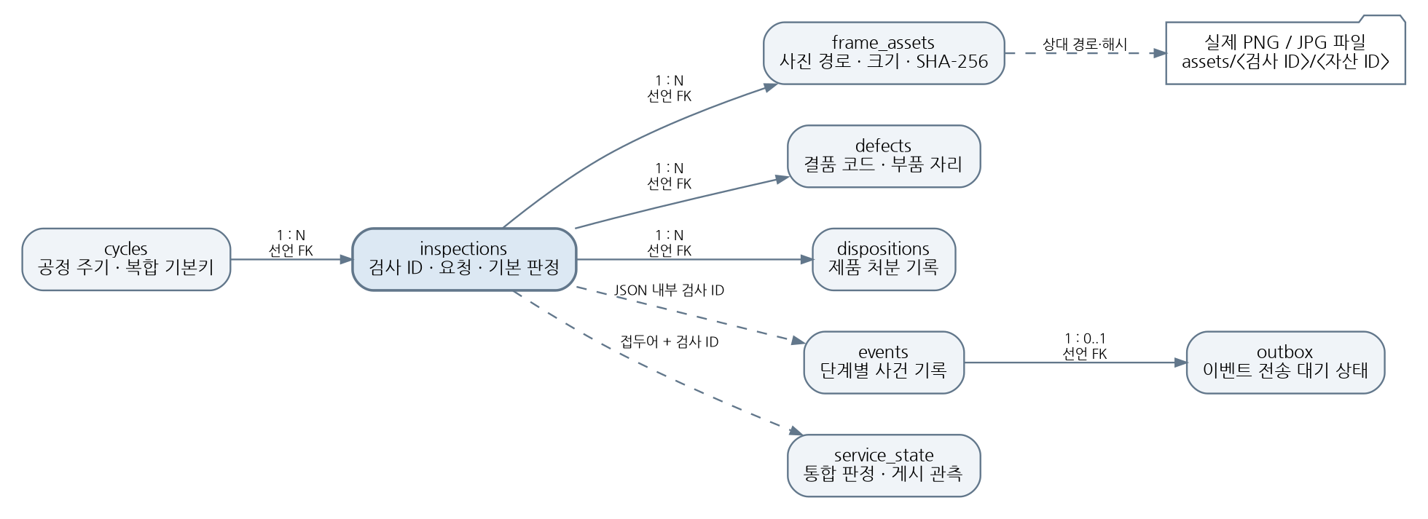
그림 1. 원문 schema.sql과 조회 코드에서 정리한 관계. 실선은 선언된 외래키, 점선은 JSON·접두어·파일 경로를 사용하는 논리적 연결이다. 실제 운영 연결의 foreign_keys PRAGMA 값까지 증명하는 그림은 아니다. [D02, D04]
연결 기준 | 사용 방식
inspection_id | 검사 원장·결품·사진·최종판정·이벤트를 찾는 공통 식별자.
cell_id + plc_session_id + cycle_id | 검사 원장과 공정 주기를 연결하는 복합키.
event_id | events와 outbox를 연결. 이벤트별 전송 대기 상태를 별도 관리.
상대 경로 + SHA-256 | DB에 기록된 사진이 제출된 실파일과 같은지 대조.

02 실제 테이블 구성
스키마에는 10개 테이블이 있다. 아래 행 수는 전체 운영 DB가 아니라 이번에 확보한 7건 및 관련 행의 내보내기 범위다. 전체 67개 열의 이름·타입·기본값은 검토 자료의 column_dictionary.csv에 제공한다. [D02, D10]
테이블 / 키 | 저장하는 내용 | 이번 내보내기
inspections  inspection_id | 요청·패키지·기본 판정·결과 JSON·수락/완료 시각 | 7행
cycles  cell_id, plc_session_id, cycle_id | 공정 주기 시작과 terminal. 이번 7행은 INSPECTION_ONLY | 7행
frame_assets  asset_id | 원본·표시 이미지의 경로·크기·해시·촬영 시각·동기화 상태 | 28행
defects  defect_id | 검사에 연결된 결품 코드와 부품 자리(slot) | 3행
events  event_id | 생산자·순번·시각·사건 유형·원문 payload JSON | 55행
outbox  event_id | 이벤트의 전송 대기 상태·시도 수·오류·확인 시각 | 55행
service_state  key | 키별 JSON 값. 통합 판정과 게시 관측을 검사별로 연결 | 14행
dispositions  disposition_id | 제품 처분·행위자·사유·시각 | 0행
calibrations  calibration_id | 패키지·스테이션별 보정 payload와 확인 시각 | 스키마만 포함
quarantine  quarantine_id | 격리된 이벤트·사유·payload·수신 시각 | 스키마만 포함

키와 제약조건이 제공하는 구조
inspections에는 (cell_id, plc_session_id, request_id)의 UNIQUE가 있어 같은 요청 식별 조합을 구분한다. events에는 (producer_id, producer_session, producer_seq)의 UNIQUE가 있다. frame_assets의 relative_path도 UNIQUE이며 크기·해상도에 양수 CHECK가 선언되어 있다. [D02]
이러한 선언은 중복 식별과 형식 일관성을 위한 구조적 근거다. 자동 재시도 전체가 정확히 한 번 실행된다거나, 사진 의미·물리 제품의 동일성까지 검증한다는 뜻으로 확장하지 않는다.
calibrations·quarantine의 전체 행은 선택 내보내기에 없으므로 실제 운영에 기록이 없었다고 판단하지 않는다. [D02]

03 검사 원장과 결과 필드

inspections: 검사 한 건의 중심 레코드
열 | 타입 / 제약 | 의미
inspection_id | TEXT / PK | 검사별 32자리 ID. 상세 조회 키
cell_id, plc_session_id | TEXT, INTEGER / NOT NULL | 공정 셀과 PLC 세션 식별
request_id, cycle_id | INTEGER / NOT NULL | 요청 번호와 공정 주기. request_id는 1~4294967295
attempt | INTEGER / CHECK >=1 | 시도 번호. 이번 7건은 모두 1
fingerprint | TEXT / NOT NULL | 요청에 연결된 fingerprint 원문
request_json | TEXT / NOT NULL | 요청 종류·시각·runtime_binding 등
package_json | TEXT / NOT NULL | 사용 제품·모델·설정의 스냅샷
state | TEXT / CHECK | ACCEPTED / COMPLETE / CANCELLED
decision | TEXT / CHECK | 기본 PASS / FAIL / REVIEW / ERROR
result_json | TEXT / NULL 허용 | 판정 사유·자산·프레임·슬롯·실행 근거
accepted_at, completed_at | TEXT / 완료 시각 NULL 허용 | 수락 및 기본 결과 완료 시각

JSON을 함께 보존하는 이유
package_json에는 당시 적용된 모델과 설정을, result_json에는 그 설정으로 얻은 프레임별 결과와 사진 참조를 함께 남긴다. 최종 결과만 저장하는 방식과 달리, 나중에 어떤 모델·원본·조건으로 검사했는지 추적할 수 있다. 여기서 목적 설명은 보존된 구조를 바탕으로 한 해석이며, 원문 설계 의사결정 기록을 새로 만든 것은 아니다. [D02, D03]
JSON 위치 | 실제 사례에서 확인한 내용
result.reason_code | RIGHT_PIPE_MISSING / ALL_REQUIRED_PARTS_PRESENT_3_FRAMES
result.storage_success | 7건 모두 true. 로컬 저장 여부이며 PC 동기화 여부와 별도
result.assets / frames / slot_states | 사진 4개 메타데이터, 사용 프레임 및 부품 자리별 상태
package.manifest / configuration | 제품 ENGINE_Z3005_5, 모델 버전, 당시 설정 해시

state=COMPLETE는 처리 상태, decision=FAIL은 제품 판정이다. 결품을 올바르게 FAIL로 판정하고 저장한 기록도 COMPLETE다. [D03]

04 기본 판정·통합 판정·PLC 기록
기본 검사 결과와 통합 최종판정을 분리하여 보존한다. 조회 시 inspections와 service_state를 연결하면 원래 기본 판정과 최종판정, PLC에 전달한 값을 함께 확인할 수 있다. [D03–D05]
계층 | 저장 위치 | 이번 7건의 값
기본 검사 | inspections.decision / result_json | 정상 4 PASS, 오른쪽 파이프 결품 3 FAIL
통합 최종판정 | service_state: integrated_decision:<ID> | 기본과 같은 PASS/FAIL. policy=BASIC_PRESENCE_ASSEMBLY_REFERENCE_V2
참고 오조립 | 통합 JSON의 assembly_reported / assembly_affects_final | 모두 REVIEW / false. 최종 판정에는 영향 없음
게시·완료 관측 | service_state: production_publication:<ID> | event=PLC_CYCLIC_COMPLETION_OBSERVED
장치 확인 범위 | 통합 JSON의 ack_scope / plc_consumption_confirmed | 통신 송신·요청 해제 관측 범위와 사용자 실물 관찰을 분리

저장 확인 후 게시하는 코드 경로
standalone.py의 _commit_and_publish()는 같은 요청에 속한 완료 기록과 storage_success를 확인한다. OPENER_CYCLIC 경로는 submit_final()로 저장을 요청하고, _poll_final_commit()에서 완료 응답과 요청 문맥을 검사한 뒤 _publish_committed()를 호출한다. 이 순서는 저장 확인과 PLC 게시를 연결한 구현 근거다. [D05]

검사 2번에 연결된 사건 흐름
순서 | events.event_type | 기록의 의미
1 | TRIGGER_ACCEPTED | 요청 수락
2 | PRODUCTION_INSPECTION_BOUND | 실제 검사 문맥 연결
3 | INSPECTION_COMPLETED | 기본 결과 기록
4 | INSPECTION_DURABLE_TIMING | 저장 완료 시간 기록
5 | INTEGRATED_FINAL_DURABLE | 통합 최종판정 저장
6 | INTEGRATED_INSPECTION_COMPLETED | 게시 단계 기록
7 | PLC_CYCLIC_COMPLETION_OBSERVED | Result/Done·요청 해제 완료 관측

원문 전체 관련 이벤트 55행 중 직접 검사 ID 이벤트는 49행(7×7), 나머지 6행은 관측 창 시작의 이전 검사 참조다. “관련 행 수”와 “직접 완료 사건 수”를 구분한다. [D03, D07]

05 사진과 판정의 연결 사례
사진을 DB 내부 BLOB으로 넣는 대신, frame_assets에 상대 경로·해시·해상도·파일 크기를 보존한다. 제출 증빙의 28개 사진은 이 메타데이터와 바이트 단위로 대조할 수 있다. [D03, D06]
T01 정상 계획 / PASS  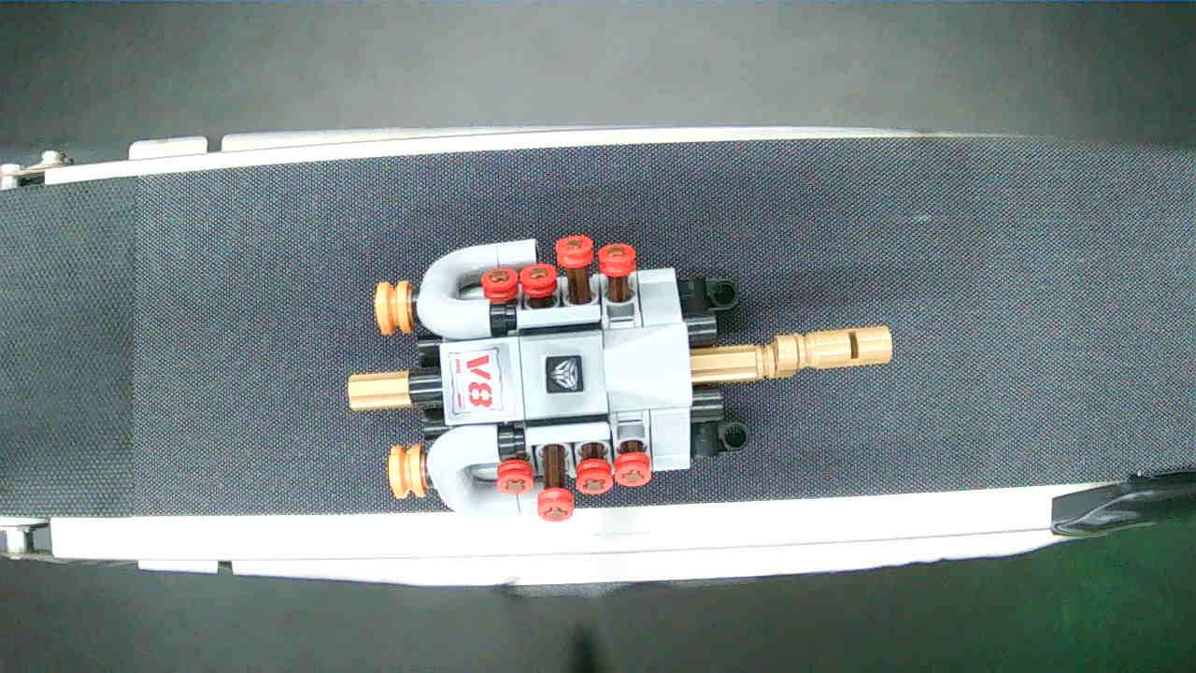 | T02 오른쪽 파이프 결품 계획 / FAIL  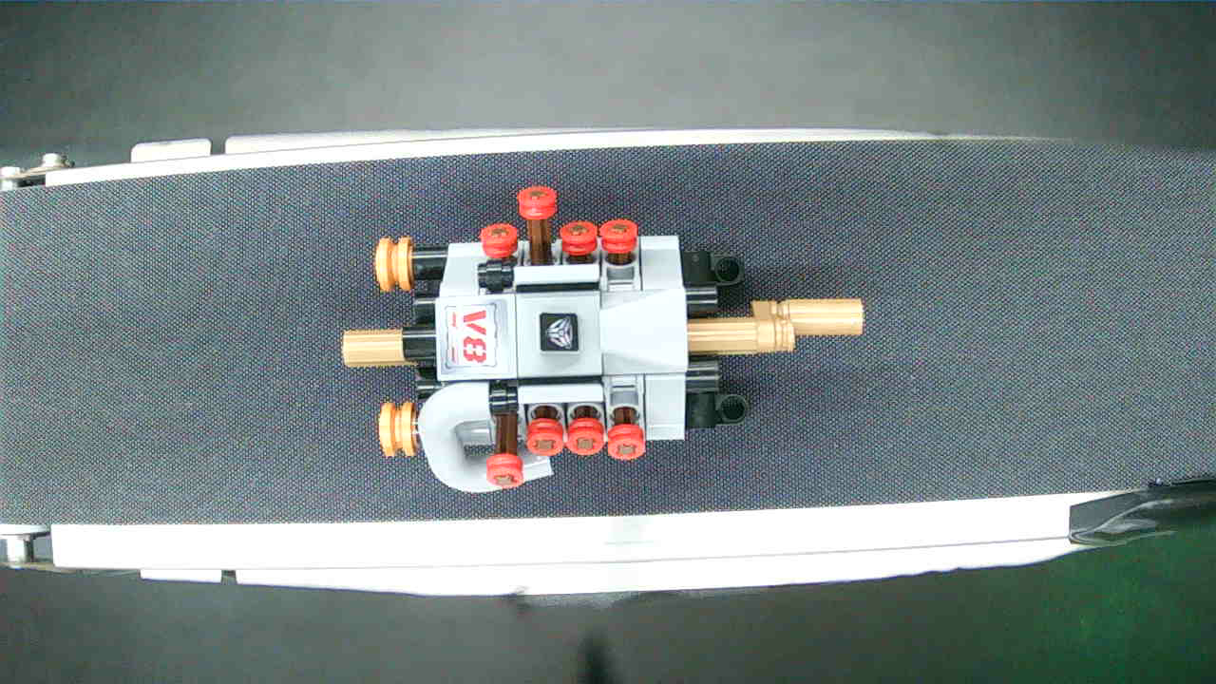
그림 2. 각 검사의 보존 원본 중 한 장. 보고서 배치 크기만 조정했으며 새 추론·사진 합성은 하지 않았다. 원본 21장 전체는 원본 증빙 ZIP에 있다. [D06]

결품 사례 T02의 원본 연결
검사 ID: a8dc2303a68a4e6aa3611413d7f67df2
항목 | 저장 값
기본·최종 판정 / 사유 | FAIL / FAIL / RIGHT_PIPE_MISSING
defects.slot | pipe_right
원본 사진 수 / 표시 사진 수 | raw 3개 / overlay 1개
선택 원본 asset_id | 1f6e714cd9de4e6b8672d730cd4cf70e
해상도 / 크기 | 1280×720 / 1,341,744바이트
capture_at | 2026-10-18T09:20:13.554024+00:00
파일 연결 | assets/<위 검사 ID>/<위 자산 ID>.png
sync_state | PENDING — 전송 대기 상태이며 로컬 사진 부재가 아님

SHA-256
4e19047855176ee0cf9099fcb59ecedb72
8cbd6e75acb4d64a109b0d7f00c9b3
SHA-256은 위 두 줄을 연결한 64자리다. 원본 파일 존재·크기·SHA-256 일치를 이번 로컬 검토에서 다시 확인했다. [D06, D10]

06 검사와 분리된 이력 읽기 경로
HistoryReader는 운영 Journal의 쓰기 lock·연결을 공유하지 않고, 데이터 루트의 journal.sqlite3에 별도 읽기 전용 연결을 연다. 이력 검색이 실시간 제어 명령과 분리되어 있다는 점이 구현상의 핵심이다. [D04]
코드에 확인된 처리 | 의미
SQLite URI mode=ro | 조회 연결에서 DB 쓰기를 허용하지 않음
PRAGMA query_only=ON | 조회용 SQL 연결에 읽기 전용 의도 추가 적용
BEGIN 후 counts·rows 조회 | 집계와 목록을 같은 짧은 읽기 스냅샷에서 확인
바인딩 매개변수 사용 | 입력값을 SQL 문자열에 직접 이어붙이지 않고 전달
LIKE 검색 문자 %, _, ! 처리 | 검색어의 와일드카드 문자를 이스케이프하여 문자로 검색
progress_handler / 기본 2.0초 | DB 실행 진행에 시간 예산 적용. 전체 HTTP 응답시간의 2초 보증은 아님
offset·limit 상한 | 조회 범위를 제한하고 여러 페이지로 나누어 조회

조회 수치가 실제로 집계하는 값
search()의 decision 필터와 counts는 inspections.decision, 즉 기본 판정 기준이다. 목록의 final_decision과 plc_result는 integrated_decision:<ID>를 LEFT JOIN하여 별도 열로 추가한다. 기본·최종이 다른 사례를 분석할 때는 두 열을 구분해야 한다. [D04]
q 검색 대상은 검사 ID, cell_id, 기본 result.reason_code의 부분 문자열과 request_id의 문자열 일치다. 모든 JSON 필드나 전체 이벤트를 통합 검색하는 방식으로 설명하지 않는다. [D04]

이번 자료로 대조한 결과
원문 HistoryReader와 기준 설정 파일을 그대로 사용하여 7개 상세 응답과 7개 검색 응답을 로컬 발췌 DB에서 재현했다. 저장된 14개 응답과 내용이 모두 일치했다. 날짜·판정·제품 필터, 페이지 나눔, 입력값 검증, 쓰기 거부 등은 별도의 로컬 점검으로 확인했다. [D10]
이 페이지의 검증은 업로드된 데이터와 코드의 재현 점검이다. 현재 Jetson HTTP 서비스의 새로운 부하 시험이나 장시간 운전 시험을 뜻하지 않는다.

07 조회 API와 검색 조건
경로 / GET | 역할 | 확인 근거
/history | 검사 이력 화면 | 라우트 소스
/api/v1/history | 필터·페이지별 목록과 기본 판정 집계 | 7개 ID 검색 응답
/api/v1/history/{identifier} | 요청·패키지·기본·통합 결과와 게시 기록 상세 | 7개 ID 상세 응답
/api/v1/history/export.csv | 같은 필터의 이력을 CSV로 출력 | 라우트 및 csv_text 소스
/api/v1/line/final/{identifier} | 선택 검사에 저장된 통합 판정 조회 | standalone_web.py 소스

목록 검색 매개변수
매개변수 | 허용 범위 / 실제 의미
q | 최대 128자. 검사 ID·셀·기본 사유 부분검색, 요청 번호 일치
product | 최대 100자. package.manifest.product_id 정확 일치
decision | PASS / FAIL / REVIEW / ERROR. 기본 판정 필터
state | ACCEPTED / COMPLETE / CANCELLED
kind | inspect / calibrate
since / until | 시간대가 포함된 ISO 시각. since 이상, until 미만. UTC로 정규화
limit / offset | 기본 30건, API 페이지 최대 100건. offset 0~100000
CSV 상한 | 한 번 최대 5000건. 초과 시 422로 기간 축소 안내

/api/v1/history?q=a8dc2303a68a4e6aa3611413d7f67df2&limit=10
/api/v1/history?decision=FAIL&product=ENGINE_Z3005_5
/api/v1/history/a8dc2303a68a4e6aa3611413d7f67df2
상세 ID는 소문자 16진수 32자리로 검사한다. 코드에는 미존재 ID의 404, SQLite 조회 오류의 503 응답이 있다. GET 성공 기록과 오류 처리 구현을 구분하여 제시한다. [D04]
라우트·설정값은 증빙에 포함된 운영본 연결 소스 기준이다. 이번 작업에서 외부 공개 권한이나 인증 정책을 시험하지 않았다.

08 실제 화면과 상세 응답
선택 검사 ID를 기준으로 저장된 원본과 판정 사유를 다시 조회한다. 아래는 제공된 기존 Jetson 화면으로, 새로운 미리보기나 새 시험 결과가 아니다. [D06, D09]
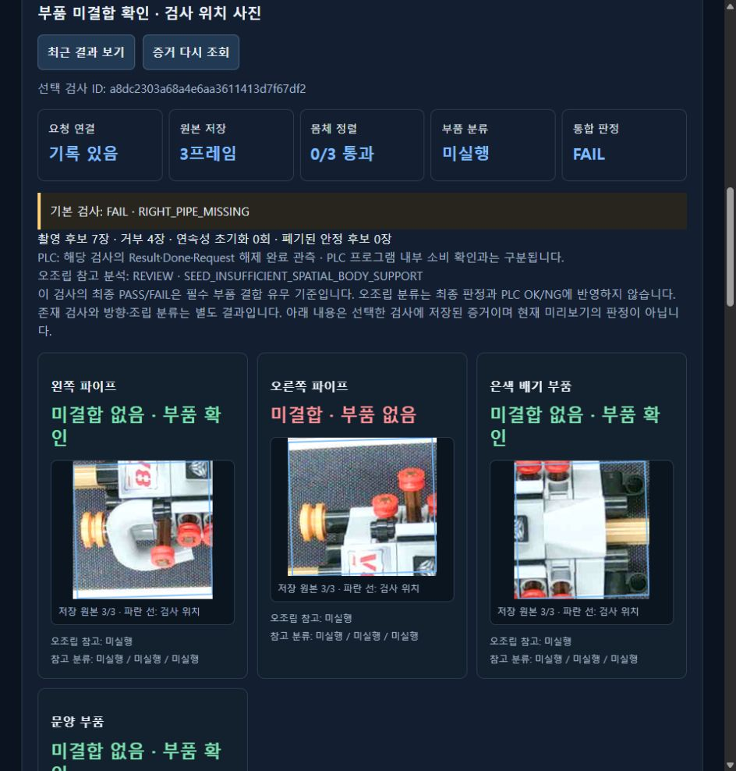
그림 3. 원본 화면 캡처 전체를 비율 유지해 배치했다. 원본 파일 자체가 화면 일부를 담은 캡처이며, 보고서에서 아래 내용을 새로 생성하지 않았다. [D09]
같은 ID의 상세 응답 | 확인한 값
inspection_id | a8dc2303a68a4e6aa3611413d7f67df2
state / decision / result.reason_code | COMPLETE / FAIL / RIGHT_PIPE_MISSING
integrated_result.decision / plc_result_value | FAIL / 1
publication.event | PLC_CYCLIC_COMPLETION_OBSERVED

몸체 정렬 0/3·참고 분류 미실행 표시는 참고 오조립 분석에 해당한다. 기본 결품 판정·최종 FAIL·원본 3장 저장 기록과 구분해 읽는다. 상세 응답은 request/package/result JSON을 구조화하고 integrated_result·publication·dispositions를 함께 제공한다. [D03, D04, D09]

09 SQL로 확인하는 판정과 결품
아래 SQL은 이번에 만든 발췌 검토용 DB에서 실행한 예시다. 원래 테이블·열을 사용하며, 새 결과값을 만들어 넣지 않았다. 매개변수는 바인딩해서 실행한다. [D10]

Q01 · 기본 판정과 최종판정 연결
SELECT i.request_id, i.inspection_id, i.state,
i.decision AS basic_decision,
json_extract(s.value,'$.decision') AS final_decision,
json_extract(i.result_json,'$.reason_code') AS reason,
json_extract(i.result_json,'$.storage_success') AS stored,
json_extract(s.value,'$.plc_result_value') AS plc_result
FROM inspections i
LEFT JOIN service_state s
ON s.key='integrated_decision:'||i.inspection_id
ORDER BY i.request_id;
요청 | 상태 | 기본 / 최종 | 저장 | PLC Result
1 | COMPLETE | PASS / PASS | 1 | 0
2 | COMPLETE | FAIL / FAIL | 1 | 1
3 | COMPLETE | PASS / PASS | 1 | 0
4 | COMPLETE | FAIL / FAIL | 1 | 1
5 | COMPLETE | PASS / PASS | 1 | 0
6 | COMPLETE | FAIL / FAIL | 1 | 1
7 | COMPLETE | PASS / PASS | 1 | 0

Q04 · 결품 사유를 제품 검사에 연결
SELECT i.request_id,d.inspection_id,d.code,d.slot
FROM defects d JOIN inspections i
ON i.inspection_id=d.inspection_id
ORDER BY i.request_id;
request_id | code | slot
2 | RIGHT_PIPE_MISSING | pipe_right
4 | RIGHT_PIPE_MISSING | pipe_right
6 | RIGHT_PIPE_MISSING | pipe_right

집계의 분모는 이 발췌본 7건이다. 전체 운영 이력 368건의 판정 비율이나 현재 실물 라인의 일반 정확도로 확장하지 않는다. 전체 출력은 query_results/Q01_results.csv·Q04_defects.csv에 보존했다. [D02, D10]

10 이벤트·사진·CSV 내보내기

Q05 · 해당 검사 자체의 사건만 조회
SELECT event_id,event_type,occurred_at,
json_extract(payload_json,'$.payload.inspection_id') AS inspection_id
FROM events
WHERE json_extract(payload_json,'$.payload.inspection_id')=:id
ORDER BY occurred_at,event_id;
T02를 바인딩하면 5쪽의 7개 사건이 조회된다. 원문 추출은 instr(payload_json,:id)로 관련 ID를 넓게 모았지만, 이 예시는 $.payload.inspection_id의 정확 일치로 주대상 사건만 고른다. 이전 검사 참조가 포함된 관측 창 이벤트를 중복 완료 기록으로 세지 않기 위한 구분이다. [D02, D07, D10]

Q03 · 같은 검사에 사용된 사진 파일 찾기
SELECT asset_id,kind,relative_path,sha256,
width,height,bytes,capture_at,sync_state
FROM frame_assets
WHERE inspection_id=:id
ORDER BY kind,capture_at,asset_id;
T02의 반환 행은 raw 3개와 overlay 1개다. relative_path를 원본 증빙 폴더에 연결하면 사진을 열 수 있다. 파일 이름이 같은지만 확인하지 않고 저장된 bytes·sha256까지 대조한다. [D06, D10]

CSV 출력: 조회와 공유를 위한 별도 표현
csv_text()는 11개 열을 고정해 내보낸다. inspection_id, accepted_at, product, model_version, kind, state, decision, final_decision, plc_result, reason, storage_success다. UTF-8 BOM을 포함하고, 수식으로 해석될 수 있는 시작 문자에는 CSV 표시용 작은따옴표를 붙인다. DB 원값을 수정하는 처리가 아니다. [D04]
review_kit/query_results/history_export_7.csv는 원문 csv_text()를 7건 발췌 DB 조회 결과에 적용한 로컬 파생 파일이다. 실제 HTTP export.csv를 새로 요청했다고 표시하지 않는다. [D10]

로컬 저장과 PC 전송은 별도 상태
이번 발췌에는 outbox 55행과 frame_assets 28행이 모두 PENDING으로 남아 있다. 로컬 저장·재조회 성공과 외부 PC 수신 확인을 구분하는 상태다. 원문 standalone.py도 선택적인 노트북 내보내기를 PLC 의존 조건에서 분리하고 있다. [D03, D05]

11 평가자용 재현 자료와 백업 구분

장치 연결 없이 결과를 직접 조회
제출 묶음의 review_kit에는 inspection_review_subset.sqlite3와 SELECT 예시 8개, 예상 출력 CSV가 있다. 이 DB는 schema.sql과 selected_rows.json을 사용해 새로 만든 검토 전용 파생본이다. 원래 열 이름·JSON 문자열·NULL·행 값을 유지하고, 8개 내보낸 테이블의 169행을 그대로 옮겼다. [D10]
자료 | 용도
inspection_review_subset.sqlite3 | 7검사·관련 169행의 발췌 검토용 DB
schema_original.sql / selected_rows_original.json | 입력 스키마와 내보내기 원문 사본
queries_readonly.sql / query_definitions.json | SELECT 8개 및 실행 매개변수
query_results/ | SQL 실행 결과 및 원문 CSV 함수 출력
tables/column_dictionary.csv | 실제 10테이블·67개 열의 타입·제약·기본값
run_queries.py / source_snapshot/ | 조회 재실행 도구와 보존된 이력 읽기 코드
review_verification.json | 원문 대조·응답 일치·로컬 읽기 전용 점검

cd review_kit
python run_queries.py
스크립트는 자신의 폴더에 있는 발췌 DB만 읽고, DB 파일을 쓰거나 Jetson에 접속하지 않는다. 실행 환경에 Python 3와 JSON 함수를 지원하는 SQLite가 필요하다. source_snapshot의 코드도 운영 서비스를 기동하기 위한 설치 묶음은 아니다.

운영 백업본을 대신하지 않는다
기존 원본 DB 스냅샷은 2026-10-18의 SQLite backup()으로 생성한 368건 자료다. 증빙은 그 파일의 크기·해시·integrity_check와 선택 행을 담고 있으며, 전체 DB 파일은 포함하지 않는다. 이번 발췌 DB의 calibrations·quarantine이 비어 있는 것은 해당 행이 내보내지지 않았기 때문이다. [D02, D08]
정적 발췌본 재현에는 mode=ro&immutable=1을 사용한다. 운영 HistoryReader는 변화하는 원장을 mode=ro로 읽는다. 정적 파일용 옵션과 과거 절대경로의 백업 명령을 실제 운영 DB에 그대로 적용하지 않는다. 원문 백업 스크립트는 이번 작업에서 실행하지 않았다. [D04, D08, D10]

12 검증 결과와 적용 범위

확인된 결과
점검 대상 | 결과 / 확인 범위
원본 증빙 보존 | ZIP 150개 항목 CRC 확인. manifest에 기록된 148개 파일의 크기·SHA-256 대조 일치.
실제 사진 | 원본 21장·표시 7장, 28개 파일의 DB 메타데이터와 크기·해시 일치.
발췌 DB | 내보낸 8테이블·169행의 원값 일치. 생성한 검토 DB의 integrity_check·foreign_key_check 통과.
원문 조회 코드 | 로컬 47개 점검 통과. 그중 상세·검색 14개 응답이 보존된 GET 본문과 완전 일치.
SQL 예시 | 8개 SELECT 실행·행 수 확인. 결과 CSV 제공.
읽기 전용 | 원문 HistoryReader 연결에서 DELETE 거부 확인. 검토 DB 파일 해시 유지.

위 결과는 첨부 파일의 원값 보존과 로컬 조회 재현을 확인한 것이다. 장치의 모델·PLC·카메라를 새로 시험한 결과로 집계하지 않는다. [D10]

성과가 적용되는 범위와 다음 보완
현재 설명 가능한 성과 | 추가 확인할 범위
7건의 요청·판정·사진·PLC 완료 관측 연결 | 새 결품 유형·장시간 운전 등은 통합시험 자료에서 별도 확대
같은 ID의 저장과 이력 재조회 | 원문 코드와 로컬 조회 재현은 확인. 동시 운전 중 부하 성능은 별도 시험
로컬 저장 및 전송 상태 분리 | PC 수신·동기화 완료는 PENDING 원값과 별개로 확인 필요
시험본과 이후 UI 운영본 연결 | 시험본 4c4b와 후속 32c4는 UI 두 파일 변경 기록으로 연결

핵심 성과는 단순한 결과 표시가 아니라, 검사 원본·판정 이유·모델 설정·통신 기록을 연결해 다시 검토할 수 있게 했다는 점이다. 이 구조를 7건의 실제 자료와 실행 가능한 조회 예시로 제시한다.
전체 368건의 과거 개발 이력이나 참고 분석 REVIEW를 이번 정상·결품 7회 시험의 실패로 섞지 않는다. 사용자 LED·컨베이어 관찰은 05 통합테스트 결과서의 현장 근거로 연결하며 자동 소비 피드백과 구분한다. [D01, D03]

부록 근거 파일 찾아보기
D01–D09는 제출 묶음에 포함한 원본 Engine_Integrated_Test_Evidence_v001.zip을 압축 해제한 폴더 기준이다. D10은 이번에 만든 review_kit이다. 보고서의 표와 SQL은 각 원문의 이름·열·값을 유지해 정리했다.
ID | 근거 위치 | 확인 내용
D01 | README_KO.md; DB_AND_QUERY_KO.md | 7건 수행 범위, 저장·조회 성과, 원자료 구분
D02 | db/schema.sql; selected_rows.json; export_verification.json | 10테이블 실제 스키마·선택 행·내보내기 범위
D03 | db/per_inspection/<ID>.json; assets/<ID>/db_result.json; integrated_final.json | 기본·최종판정·저장 상태·사건 연결
D04 | sources/tested_runtime/src/journal/history.py; src/config.py; apps/edge_service/history_api.py | 읽기 전용·검색 조건·상한·상세·CSV
D05 | sources/tested_runtime/src/runtime/standalone.py; standalone_web.py | 저장 완료 확인 후 게시·선택 결과 조회
D06 | asset_manifest.csv; assets/; queries/<ID>_detail.json 및 _search.json | 실제 사진·메타데이터·상세 및 검색 응답
D07 | db/selected_rows.json (events); db/event_links.json; db/queries.sql | 주대상 ID 사건과 이전 ID 참조 구분
D08 | db/source_snapshot_receipt.json; sources/historical_snapshot_post7.py | 기존 일관된 DB 백업의 방법·영수증
D09 | sources/screens/UI_CROP_JETSON.png; release_linkage.json; release_file_changes.csv | 실제 저장 화면·시험/후속 운영본 관계
D10 | review_kit/; review_verification.json; query_results/ | 파생 DB·SQL·사전 점검·응답 내용 대조

자료 식별
원본 통합 증빙 ZIP SHA-256
c2f4b068f372cb2f9a972107e49b0862b2
7692f5ab7ac660ff0c1afc9aad1ace
시험 실행본: engine-integrated-4c4b935f8ab0404a
후속 UI 운영본: engine-integrated-32c484ac6aeb07f1
원문 관측: 2026-10-19T23:56:28.850396+00:00
각 SHA-256은 줄바꿈을 제거해 연결한다. 세부 파일 해시는 원본 bundle_manifest.json과 이번 제출 묶음의 file_manifest.json에서 확인한다. 자료 기준 시점 이후의 운영 상태를 이 문서가 자동 갱신하거나 보증하지 않는다.

